Информация об участии сотрудников
Управления Федерального казначейства по Костромской области
в патриотической акции «Красная гвоздика»

Сотрудники Управления Федерального казначейства по Костромской области приняли участие в патриотической акции «Красная гвоздика».
Цель акции — сбор средств в поддержку ветеранов Великой Отечественной войны и иных боевых действий. Приобретая значок в виде красной гвоздики, каждый из нас вносит вклад в оказание медицинской помощи и социальной поддержки героям, защищавшим нашу страну.
Мы гордимся возможностью присоединиться к этой важной инициативе и благодарим всех, кто не остаётся в стороне.
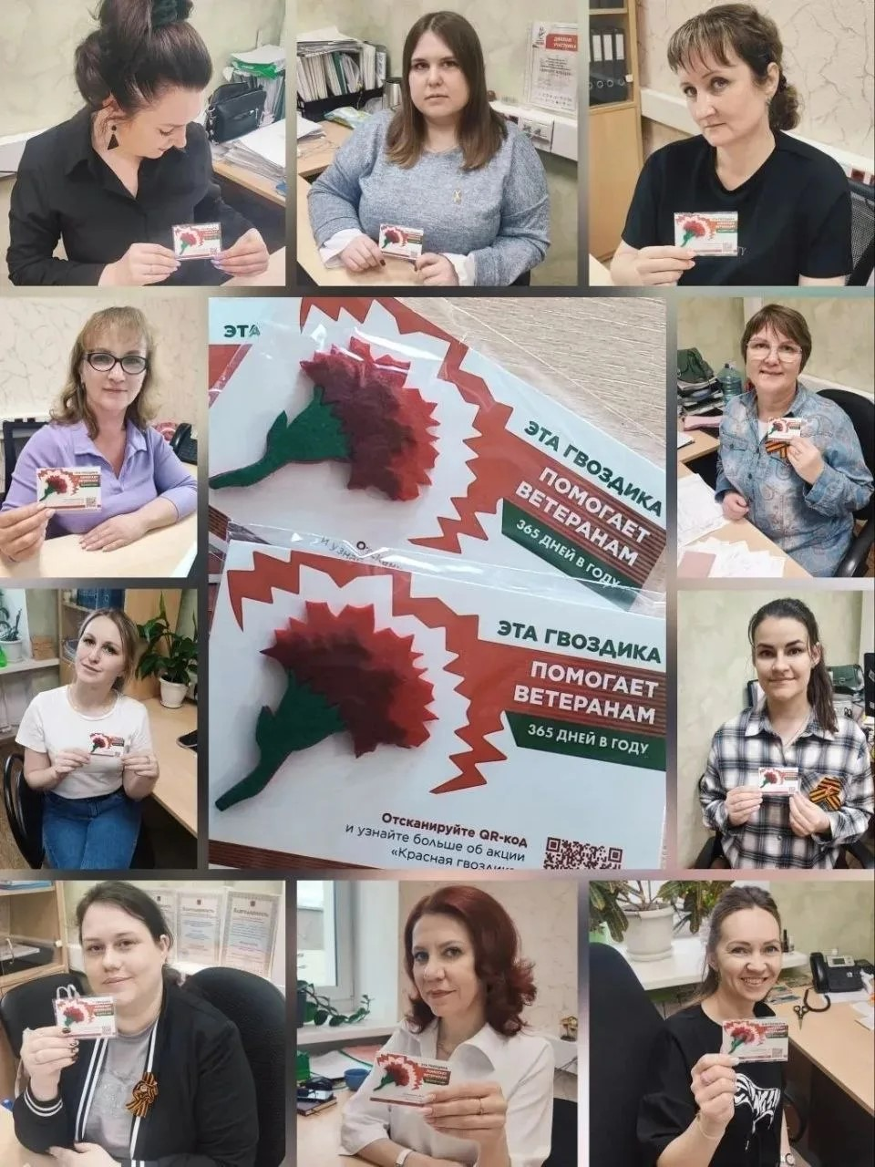

Председатель Молодежного совета
Управления Федерального казначейства
по Костромской области А.В. Лошкина

